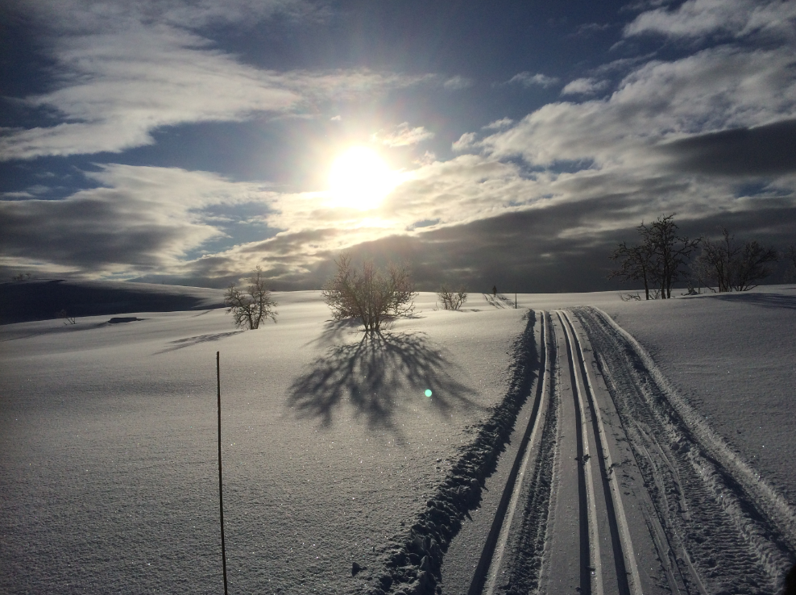

**Kiosken i Javnlie  
Vinterferien står for døren og kiosken i Javnlie (Blauthøl) er åpen i perioden:**

**18 februar til 26 februar (uke 7 – 8).**

**I tillegg er den åpen helgene 4-5, 11-12, 18-19, 25-26 i mars og 1-2 april.**

** Påsken lørdag 8 april – mandag 17 april.**

**Åpningstid 1000 – 1600**

**Vareutvalget er i hovedsak:**

* **Ferskt brød**
* **Ferske aviser**
* **Melk**
* **Ved**
* **Propan**
* **Skismøring**

**Ellers vil det som vanlig være kaffe, brus, nystekte vafler ++**

**Hjertelig velkommen!**

**Med vennlig hilsen**